
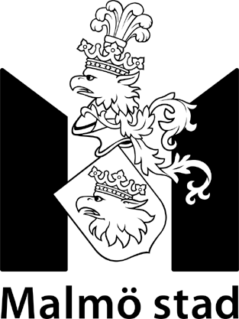

080729
Teater 23 på Sommarscens parkturné
Under två veckor med start imorgon tisdag 29 juli beger sig Teater 23 ut på Sommarscens parkturné med succéföreställningen från 1980-talet ”Nasse hittar en stol”. Ett fantastiskt tillfälle för alla att möta troligtvis världens raraste och klurigaste föreställning för de minsta barnen.

Nasse hittar ett föremål på marken. Vad är det till för? Det är en stol. Men hur i hela friden ska en sådan användas? Det blir en hel del knasiga missförstånd innan det blir rätt och känns bra. Berättelsen är enkel och pedagogisk och handlar om vårt förhållande till kunskap och kreativitet. Den är baserad på författaren och tecknaren Sven Nordqvist berättelse om den lilla björnen Nasse med randig mössa som för första gången i sitt liv får se en stol. Alla andra verkar visst veta vad man har en stol till, alla utom Nasse. Många av hans vänner skrattar åt honom eller tycker att han är dum eller konstig. Men som Nasse säger: ”Jag är inte dum, det är bara det att jag aldrig har sett en stol förut”.

Föreställningen lotsar in barnen i teaterns värld genom att använda sagoläsningsformen som inkörsport. Den har rönt mycket stor uppskattning bland tusentals svenska barn, samt vid teaterfestivaler i Italien, Spanien, Irland och Polen. Nu är det äntligen dags för Teater 23 att göra den utomhus i Malmö.
Av: Sven Nordqvist,
Regi: Maud Backéus
Medverkande: Kevin Benn.

För kontakt med Teater 23: Måns Ekander 0733 70 83 07 eller www.teater23.se

Parkturnén pågår mellan den 29 juli-2 aug samt 5-8 aug.
För spelschema och spelplatser gå in på www.malmo.se/sommarscen

Varmt välkomna!

Sommarscens produktionsteam
genom

Jessica Nilsson
Producent, barn och familj

+46 (0)40 34 48 82
+46(0)736 71 18 60
jessica.c.nilsson@malmo.se
www.malmo.se/sommarscen

